Vucabulariu : a robba da manghjà

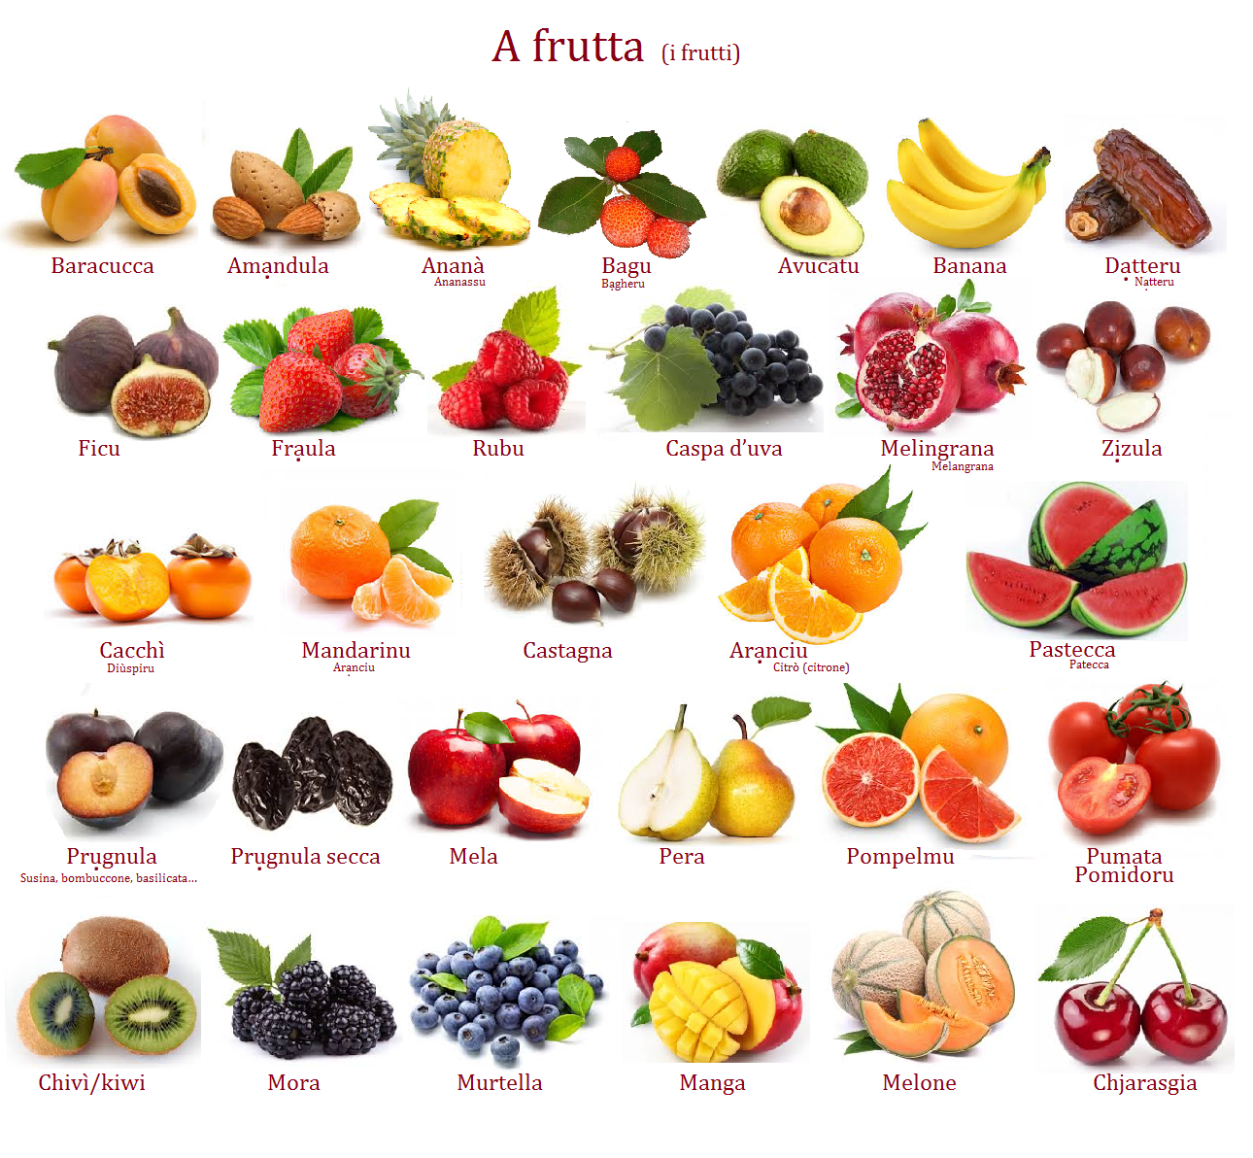
©ampargualinguacorsa

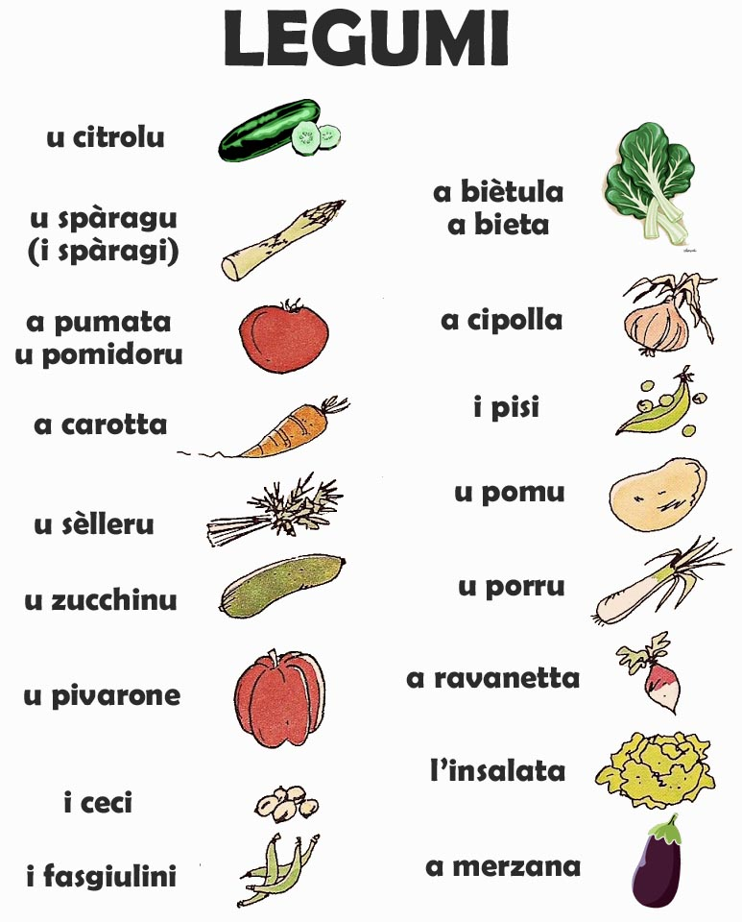

ROBBA DA MANGHJÀ

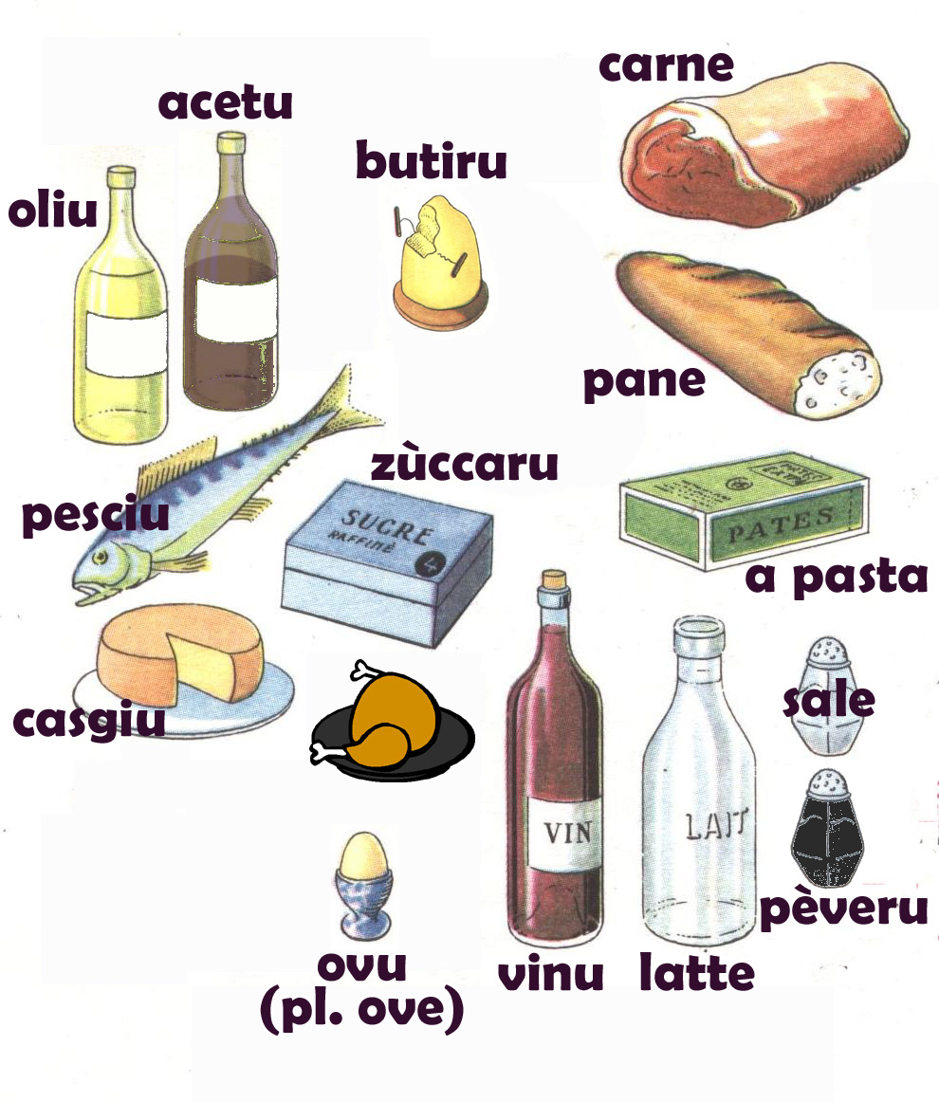

Eserciziu : truvà a quantità chì currisponde u megliu

Un pezzu - Una fetta - Una cria - Un zìnzicu - Un sùppulu (un suppulellu)

A mane, mi manghju … … di pane cù u butiru.

Indè u caffè, mi campu à mette … … d’acquavita.

Indè a salza di pomidori, ci mettu … … di sale è … … di nèpita.

Ogni tantu, mi sciaccu … … di pane cù … … di prisuttu.

Eserciziu : truvà u verbu chì cunvene

Frighje – bolle – coce – arrustisce – scaldà – sbuchjà – taglià – rattulà –

I pomi fritti si ……………….

U caprettu si ……………… pianu pianu.

U caffè si ……………… indè u micro onde.

Si ……………… i pomi nanzu di metteli à frighje.

U prisuttu si ……………… da capu in ghjò.

Si ……………… u furmagliu per mèttelu nant’à a pasta.

Eserciziu : Truvà u stuvigliu chì convene :

Frissoghja – passerina – piattone – pignatta – paghjola – cazzarola –

Per a pasta o u risu :

Per metteci un arrustitu :

Per facci a salza :

Per fà bolle u latte :

Per fà i pomi fritti :

Per fà a pulenda :

Vucabulariu : I ripasti
a mane : u sdighjunu
a meziornu : u pranzu
à 4 ore : u spuntinu/u vesperinu
a sera : a cena

Vucabulariu : Cunghjucazione

MANGHJÀ (si) | BEIE (si)
(mi) manghju | (mi) beiu
(ti) manghji | (ti) bei
(si) manghja | (si) beie
(ci) manghjemu | (ci) biimu
(vi) manghjate | (vi) biite
(si) mànghjanu | (si) bèienu

U prunome ùn si mette chè quandu ci hè un cumplementu dopu à u verbu chì ùn hè nè di tempu nè di locu.
Esempiu :
mi manghju una pizza
ti bei un coca
ci manghjemu un pacchettu di chips
manghju in casa
manghjate à meziornu in puntu

Eserciziu : fà frase cun st'elementi

eiu/manghjà/in casa

noi/beie/un caffè

Petru è Ghjuvanna/manghjà/ una pizza in casa

Voi/beie/una limunata dopu à a scola

Ghjorghju/manghja/à u risturante u sabatu à sera

Ghjùlia/beie/una cicculata

A matina/beie/un suchju d'aranciu/à 7 ore

Francesc'Antone/manghja/cum'è un purcellu

Impiegà l’elementi quì sottu :
Face prò, ti stà nant’à a panza, una delizia, una campa, hè a so morte, ci crepu nantu, mi stumaca, mi ne leccu.

A pulenda è u figatellu arrustitu :
Un pezzu di pane è casgiu :
A pizza :
A pizza cù l’anchjuve :
Casgiu caprunu cù a cunfittura di fichi :
U latte nant’à I brìlluli :
Un vicherone di suchju d’aranciu :
L’ove fritte :
U tianu di fasgioli :
U caprettu :
E fasgiole :
E ballotte :
E fasgiole è e ballotte :
I zini :
L’òstrice :
A curatella :
U fègatu grassu :
U mele :
Pane è noci :
Un bichjeru di vinu à tavulinu :

Eserciziu : dite ciò chè vo manghjate è biite a mane, à meziornu, à 4 ore è a sera.

